Rešitev vseh šestih meritev do danes. Preveri in popravi morebitne napake.

Naslov: ELEKTRIČNA VEZJA
1) ZAPOREDNA VEZAVA
So vsa vezja, pri katerih električni tok lahko teče samo po eni možni poti. V takem vezju je zmeraj samo en električni krog. Naše prve tri meritve so bile zaporedne veza
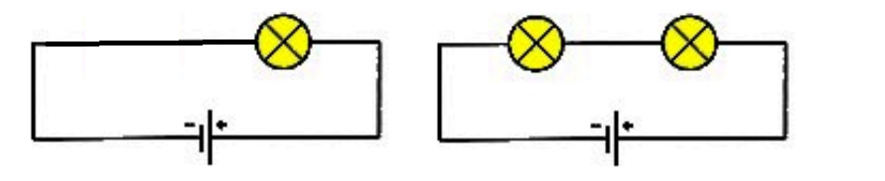
Primer zaporedno vezane ene žarnice in zaporedno vezanih dveh žarnic.
To pa ni edina možnost vezave dveh ali več električnih elementov.
2) VZPOREDNA VEZAVA
Je vsako vezje, kjer sta vsaj dva ali več električnih krogov. Naše meritve (4, 5, 6) so bile vzporedne, saj smo vezali voltmeter, ki je zmeraj vzporedna vezava.
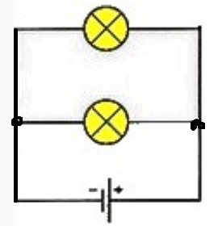
Primer dveh vzporedno vezanih žarnic.
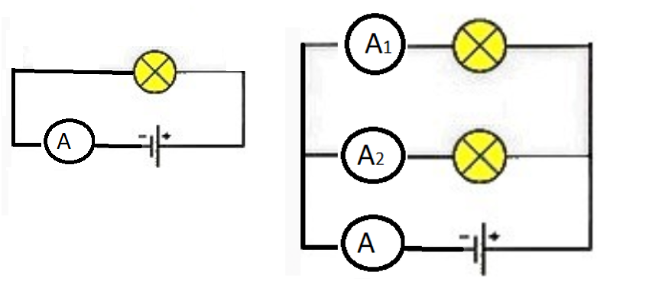
Meritev: V e učilnici uporabi simulacijo. Ugotovi kolikšen tok poganja vir, če imaš eno žarnico in kolikšen tok poganja vir, če sta vzporedno dve enaki žarnici? Kolikšen tok teče skozi prvo žarnico? Kolikšen tok teče skozi drugo žarnico?

Zapiši rezultate: 3
I = I₁ = I₂ = I₃ =
Zapiši ugotovitve:

